Хирургия
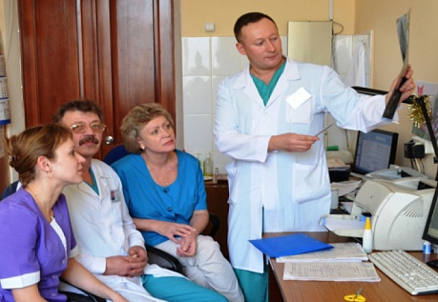
Пациентам, поступающим во 2 хирургическое отделение МБУЗ НСО ГКБ №2, предоставляется сервисное обслуживание, включающее палаты с душем, санузлом, телевизором, холодильником, осуществляется полноценное диетическое питание.
Медицинскую помощь оказывают врачи высшей квалификационной категории, имеющие ученые степени.

Хирургическое отделение

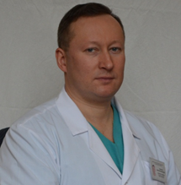 | Кузнецов Алексей Владимирович  Заведующий отделением,  доктор медицинских наук,  профессор кафедры факультетской хирургии педиатрического факультета НГМУ,  врач-хирург высшей категории  Стаж работы в хирургии 18 лет
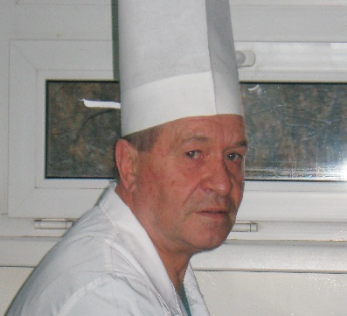 | Рыбин Виктор Васильевич  Кандидат медицинских наук, заместитель главного врача по хирургии,  врач-хирург высшей категории  Стаж работы в хирургии 44 года
Назаров Илья Владимирович
Заведующий отделением гнойной хирургии

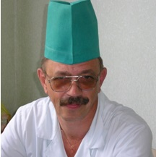 | Федин Евгений Николаевич  Кандидат медицинских наук,  врач-хирург высшей категории  Стаж работы в хирургии 28 лет
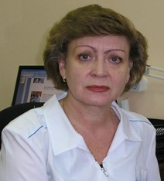 | Бузова Надежда Ивановна  Врач-хирург высшей категории  Стаж работы в хирургии 20 лет
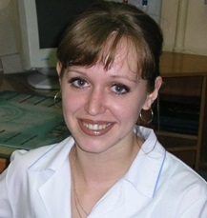 | Смарж Татьяна Михайловна  Врач-хирург,  аспирант кафедры факультетской хирургии педиатрического факультета НГМУ  Стаж работы в хирургии 5 лет
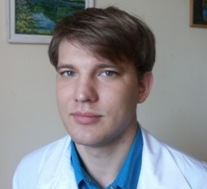 | Честных Семен Александрович  Врач-хирург,  ассистент кафедры факультетской хирургии педиатрического факультета НГМУ  Стаж работы в хирургии 2 года
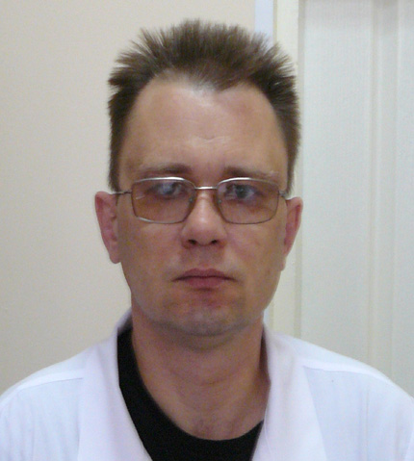 | Кузнецов Юрий Владимирович  Куратор отделения гнойной хирургии  Кандидат медицинских наук, доцент кафедры факультетской хирургии НГМУ  Врач-хирург высшей категории  Стаж работы в хирургии 20 лет
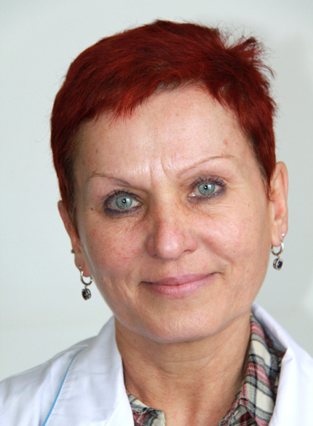 | Шалганова Ирина Геннадьевна  Заведующая оперблоком, кандидат медицинских наук  Врач высшей категории  Стаж работы в хирургии 20 лет
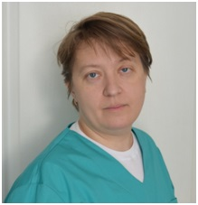 | Приходько Лариса Григорьевна  Врач-хирург высшей категории  Стаж работы в хирургии 18 лет
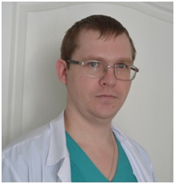 | Галинов Сергей Николаевич  Врач-хирург  Стаж работы в хирургии 5 лет

На базе 2 хирургического отделения осуществляются все неотложные хирургические вмешательства и консервативное лечение на современном уровне. По экстренным показаниям выполняется лечение неотложных состояний профиля абдоминальной хирургии, включая применение эндовидеохирургии (оборудование фирмы KARL STORZ, единственная в городе установка аргон-плазменной коагуляции Bowa 350) при ЖКБ, остром аппендиците, остром панкреатите, спаечной болезни органов брюшной полости. При воспалительных заболеваниях мягких тканей, патологии периферических сосудов (атеросклероз сосудов нижних конечностей, заболевания вен) применяются последние достижения современной медицины.
Кроме неотложных состояний в нашем отделении оказывается плановая хирургическая помощь при широком спектре заболеваний: хронический геморрой, ЖКБ, герниологическая хирургия, пластическая и реконструктивная хирургия, достигнуты выдающиеся результаты в лечении остеомиелита, трофических язв, диабетической ангиопатии нижних конечностей, осуществляется коррекция осложнений у пациентов, перенесших оперативные вмешательства в других клиниках.
При необходимости возможно лечение в условиях дневного стационара, реабилитационное лечение, амбулаторные консультации и хирургия одного дня.
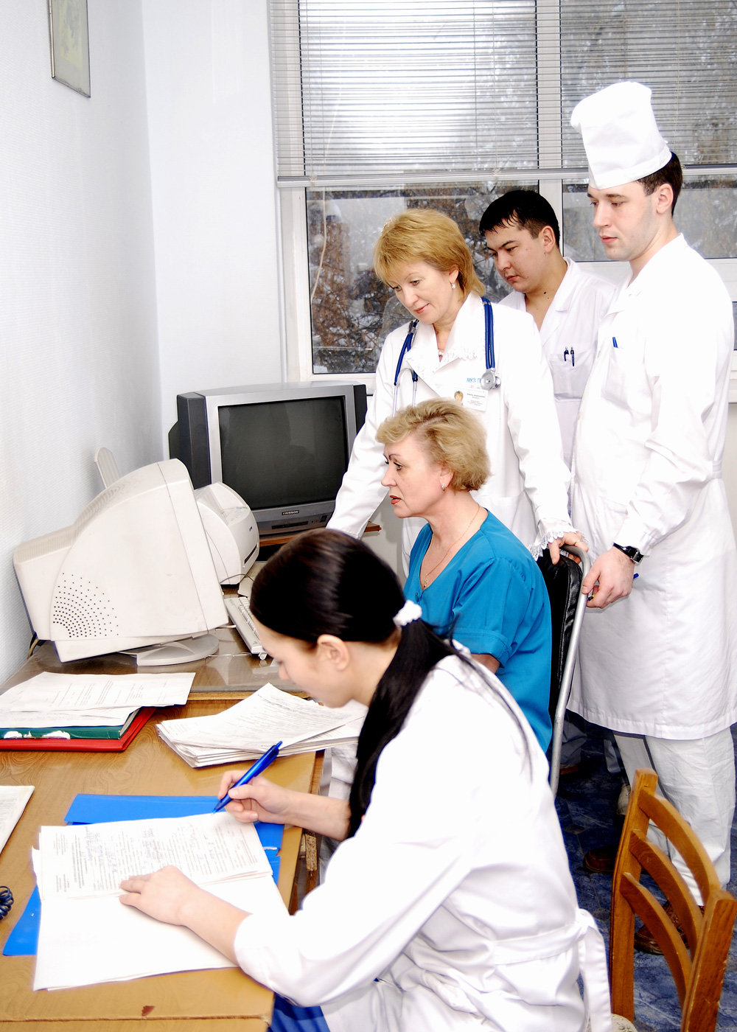

Колопроктология (заболевания прямой и толстой кишки)
- Консультации, лечение и операции в стационаре и амбулаторно
- Хирургические манипуляции (процедуры) – блокады, пункции, склеротерапия, эндолигирование
- Операции по поводу геморроя, эпителиального копчикового хода, полипов прямой кишки
- Консервативная терапия (осмотр, перевязки, манипуляции, назначение и контроль лечения) в режиме поликлинического приема по индивидуальному графику (без очереди, с индивидуальным подходом)
Консервативная терапия без направления и показаний к стационарному лечению
По своему желанию и за свой счет пациент может получить в стационаре:
- курс консервативной терапии без направления поликлиники и показаний для госпитализации
- углубленный курс лечения после проведения лечения по ОМС и выписки (облитерирующий атеросклероз; варикозная болезнь ХВН; хронический панкреатит; спаечная болезнь и пр.).

Хирургия малых операций
Доброкачественные образования кожи и подкожной клетчатки (удаление липом, гигром, атером, фибром, невусов, бородавок, пигментных пятен)
Биопсия лимфоузлов разной локализации (удаление лимфоузлов для их дальнейшего изучения в гистологической и цитологической лабораториях).
Урологическая патология
- водянка яичка (скопление жидкости вокруг яичка)
- варикоцеле (расширение вен вокруг яичка)
- фимоз (сужение крайней плоти, «ритуальное обрезание»)

Герниология (лечение грыж брюшной стенки)

Производятся хирургические операции по поводу:
- паховых грыж
- пупочных грыж
- бедренных грыж
- грыж белой и спигелевой линий живота (срединной и боковой линий живота)
- послеоперационных грыж
- диастаза прямых мышц живота (расхождение мышц брюшной стенки с образованием выпячивания)
Операция с использованием сетчатых протезов и фиксирующих материалов импортного производства.

Операции по поводу ЖКБ (желчекаменной болезни, холецистита)
Применяются:
- видеолапароскопические операции (удаление желчного пузыря с камнями через 3-4 прокола брюшной стенки)
- операция из мини-доступа (специальным набором инструментов («мини-ассистент») через один разрез длиной 4см)
- классическая операция (обычный срединный разрез 10-12 см, при сложных операциях; одновременном удалении нескольких патологических очагов; наличии камней в желчном пузыре с поражением желчных протоков, печени, поджелудочной железы; необходимости реконструктивных операций; повторные и восстановительные операции)

Паллиативная хирургия на дому

Паллиативные лапароцентезы, торакоцентезы, пункции, блокады на дому

